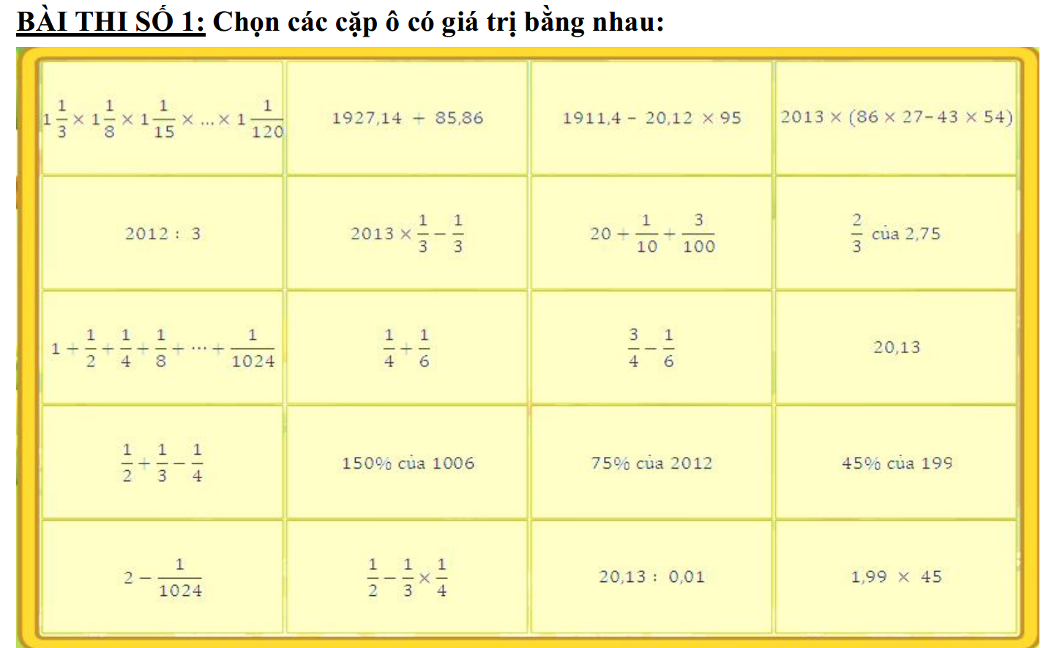
BÀI THI SỐ 2
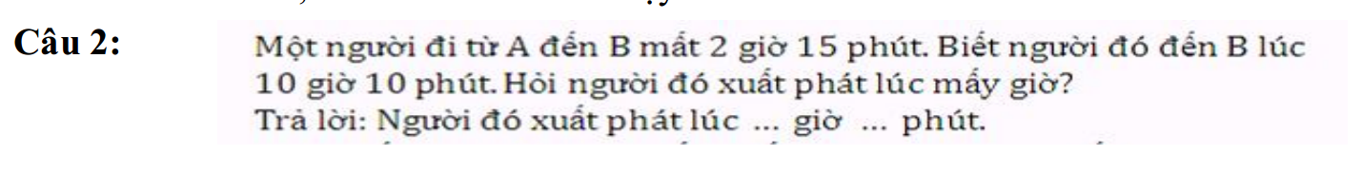
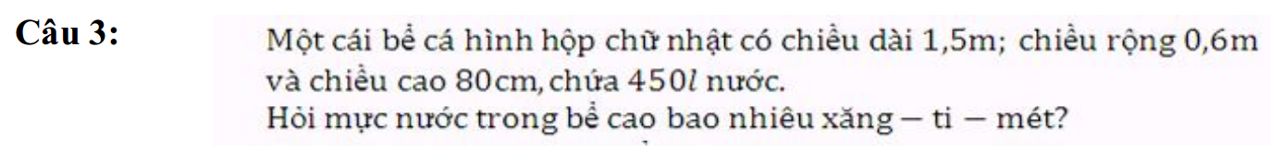
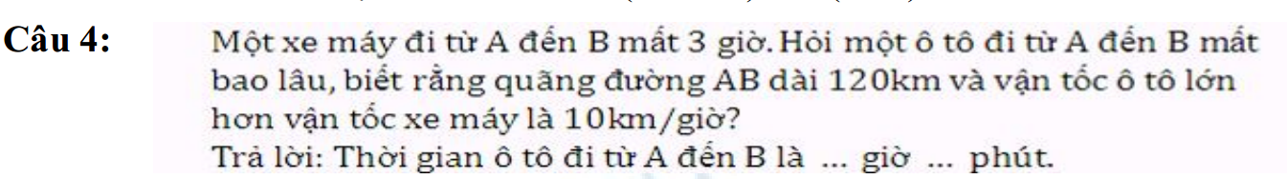
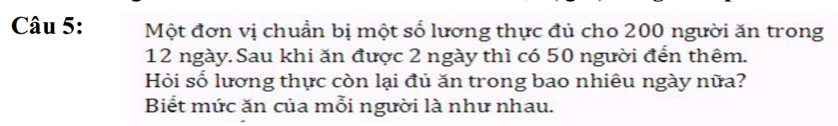
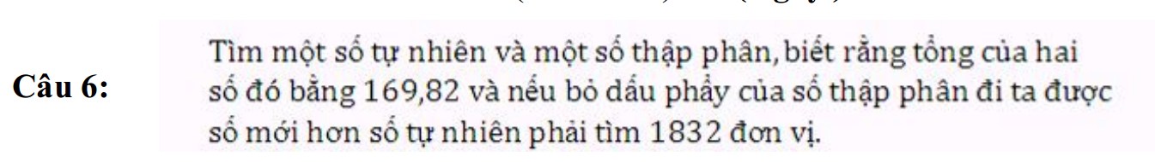
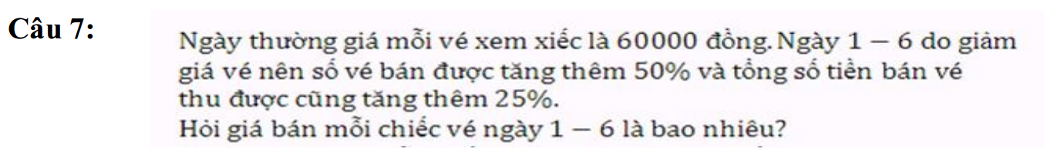
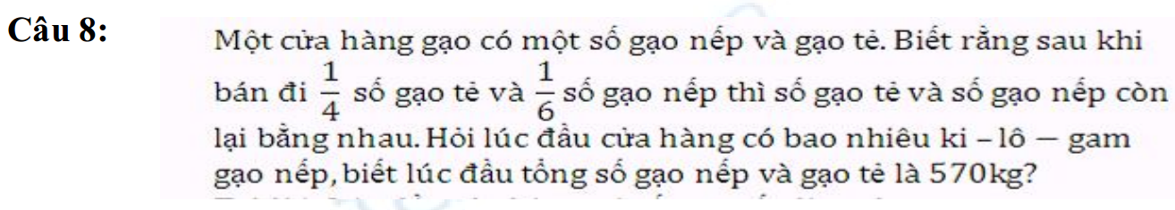
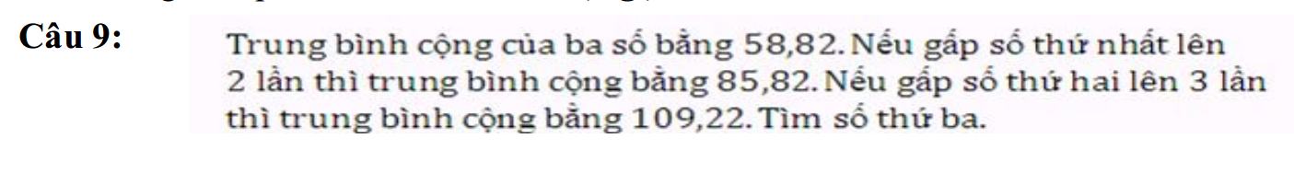
BÀI THI SỐ 3
